МИНОБРНАУКИ РОССИИ

Федеральное государственное бюджетное образовательное учреждение

высшего профессионального образования

«ЧЕРЕПОВЕЦКИЙ ГОСУДАРСТВЕННЫЙ УНИВЕРСИТЕТ»

|  |
| --- |
| Институт информационных технологий |

наименование института (факультета)

|  |
| --- |
| Математическое и программное обеспечение ЭВМ |
| наименование кафедры |
| Программирование графики и цифровая обработка изображений |

наименование дисциплины в соответствии с учебным планом

ЛАБОРАТОРНАЯ РАБОТА №1

Тема лабораторной работы

Создание инфографики

Исполнитель

|  |
| --- |
| 1ПИб-02-1оп-22 |

студент

группа .

|  |
| --- |
| Костылев И. В |

|  |
| --- |
| Табунов П.А |

Фамилия, имя, отчество .

Руководитель

Ф.И.О. преподавателя .

|  |
| --- |
|  |
|  |

Оценка

Подпись

2024 год

# Аннотация

Лабораторную работу по предмету: «Программирование графики и цифровая обработка изображений» выполнил студент группы 1ПИб–02–1оп–22 ИИТ Костылев Иван Владимирович.

Тема: создание инфографики в Microsoft PowerPoint.

Оглавление

Аннотация 2

Основная часть 3

Заключение 11

# Основная часть

Процесс создания инфографики на тему достопримечательности кировской области представлен на рисунках 1 – 14.

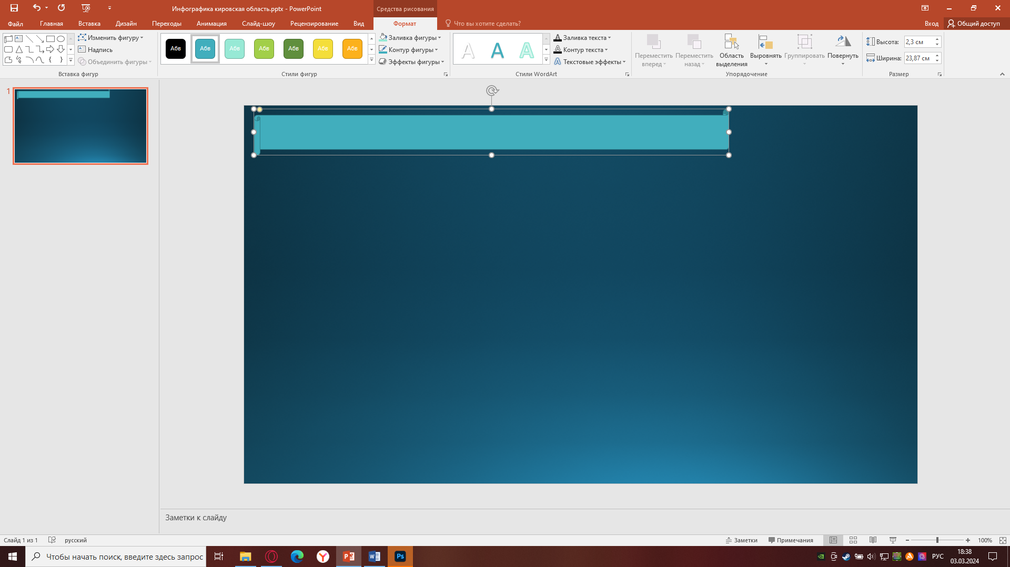

Рисунок 1. Создание фона и вставка ленты

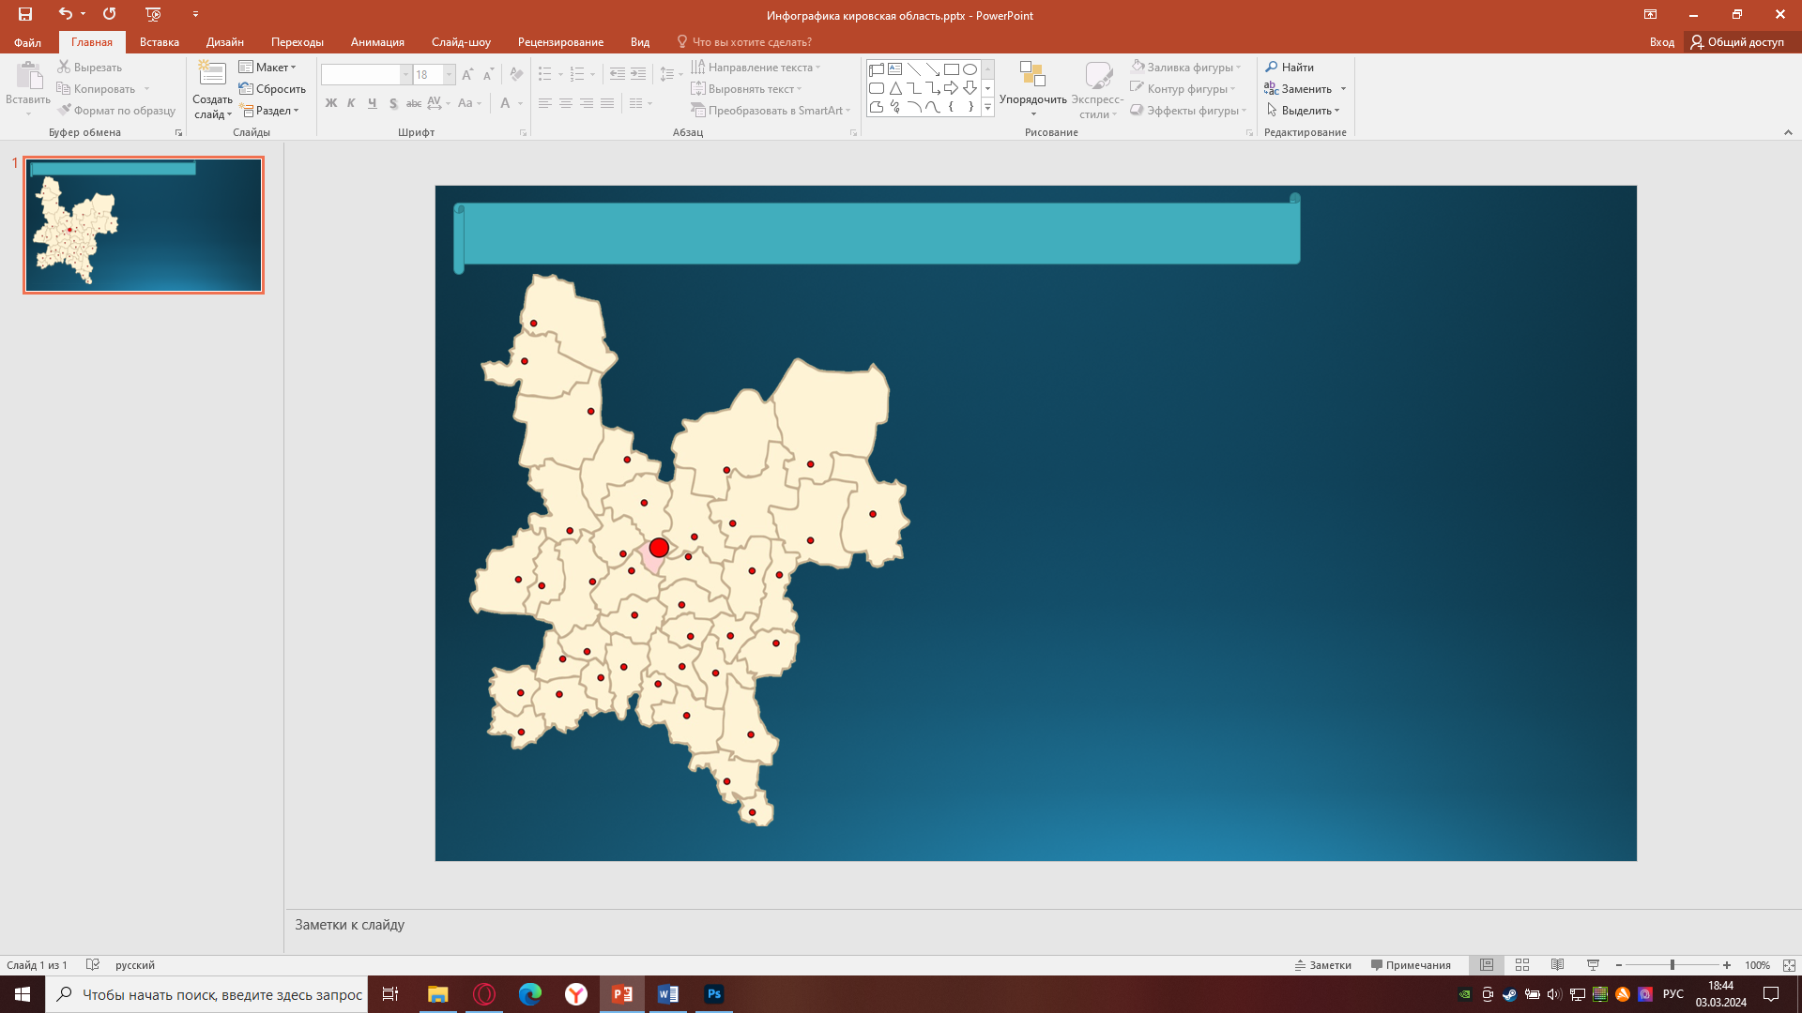

Рисунок 2. Вставка Карты

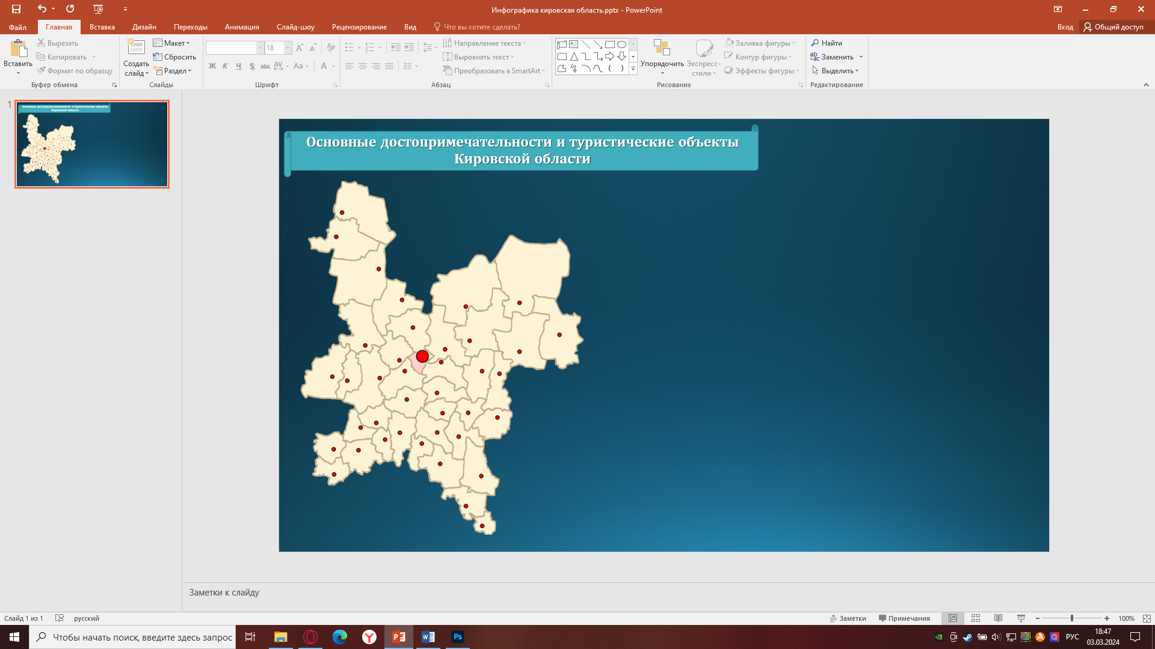

Рисунок 3. Добавление надписи на ленту

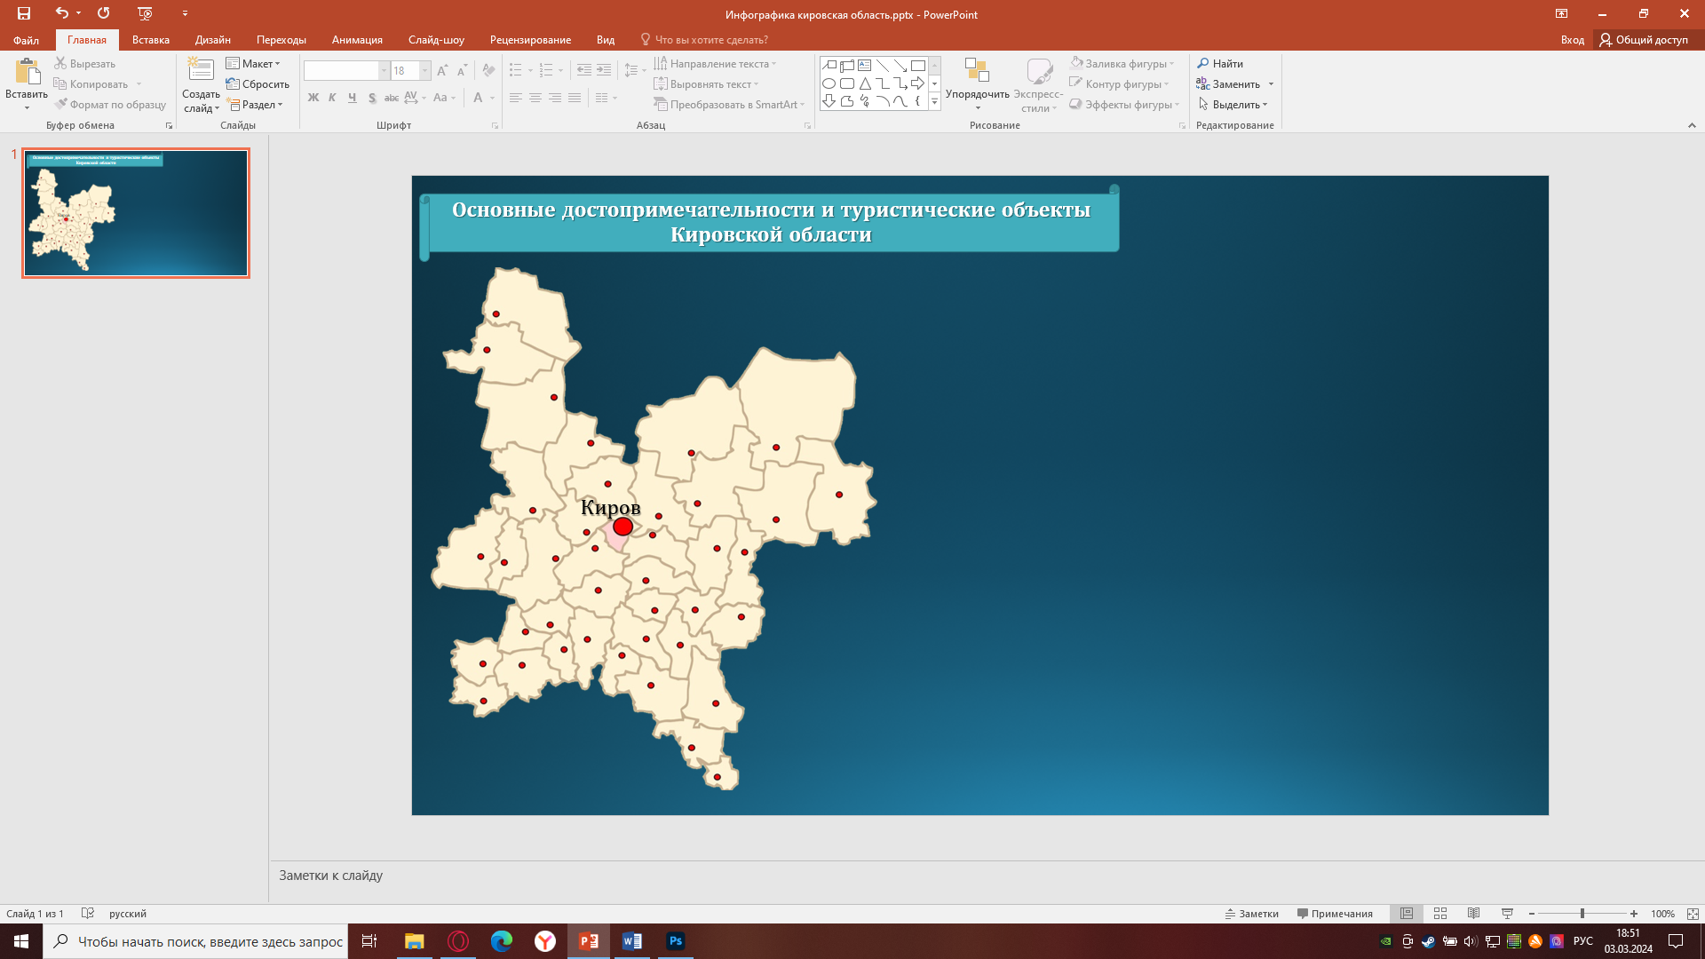

Рисунок 4. Добавление названий городов (начало)

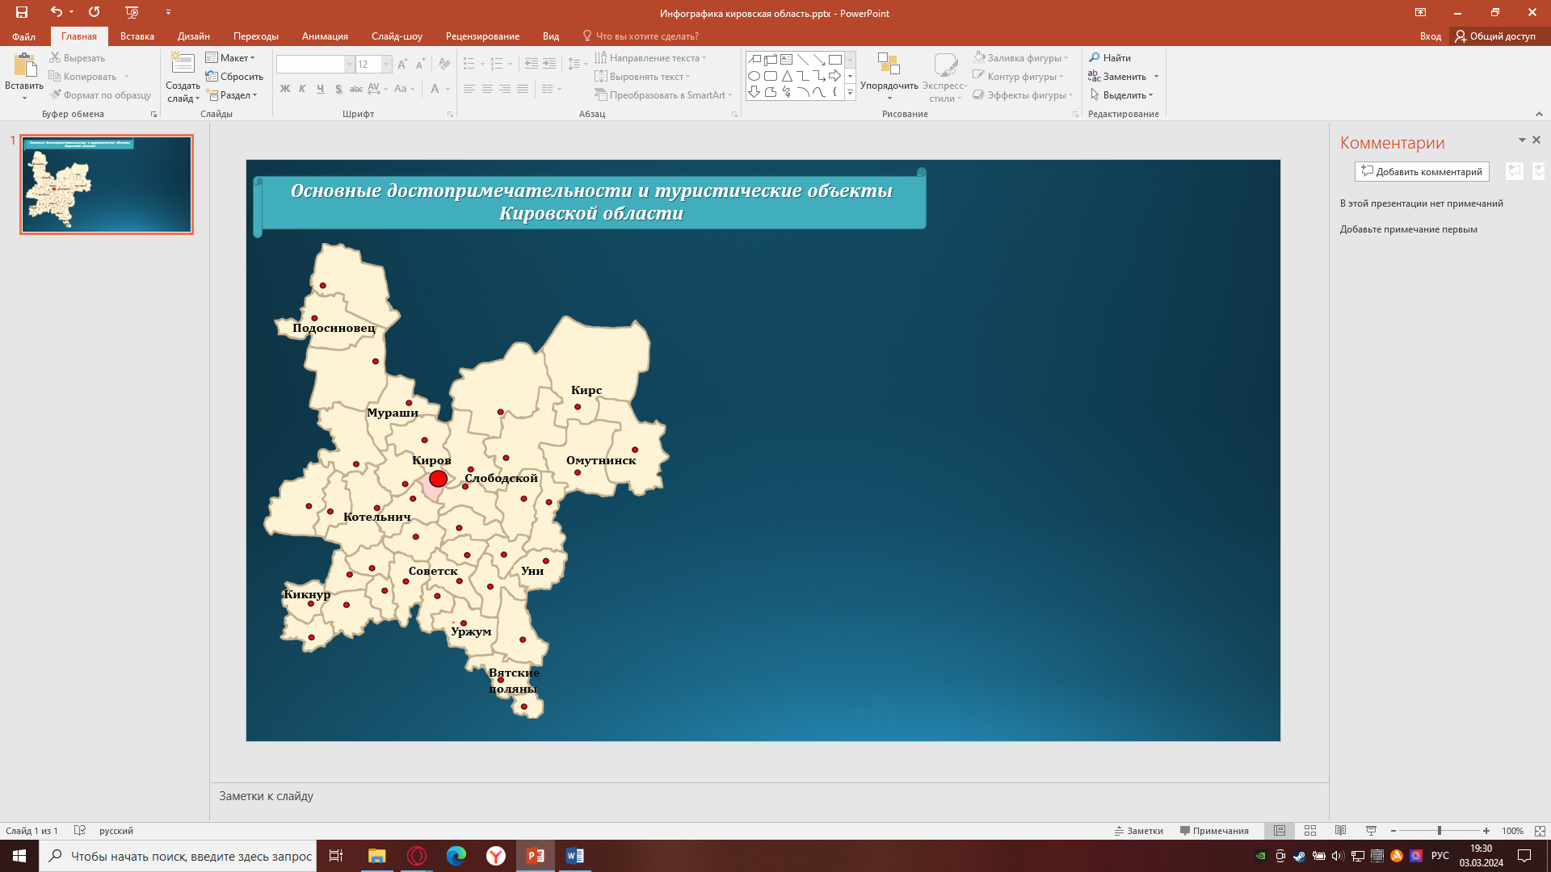

Рисунок 5. Добавление названий городов (конец)

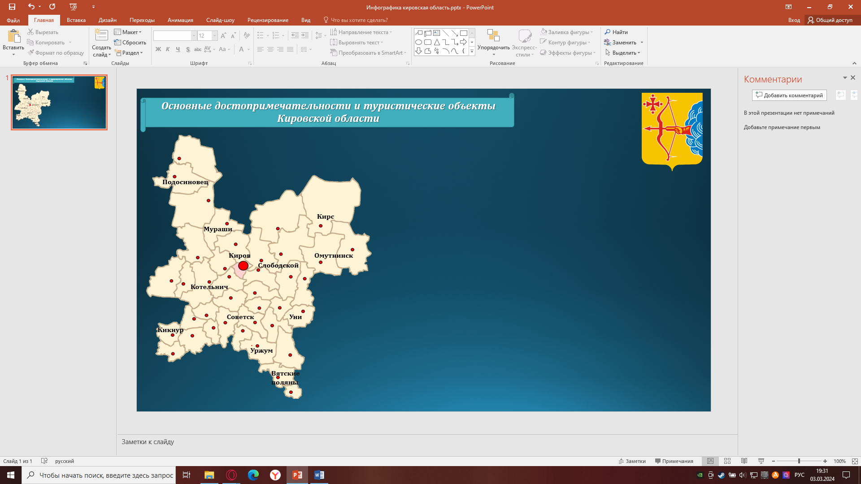

Рисунок 6. Добавление герба

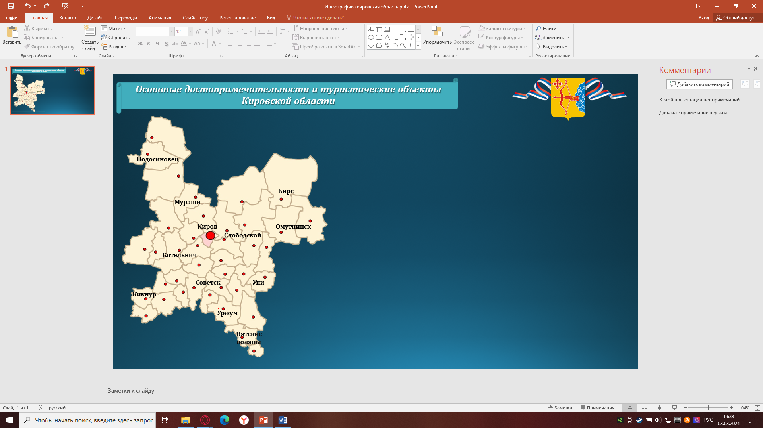

Рисунок 7. Украшение герба

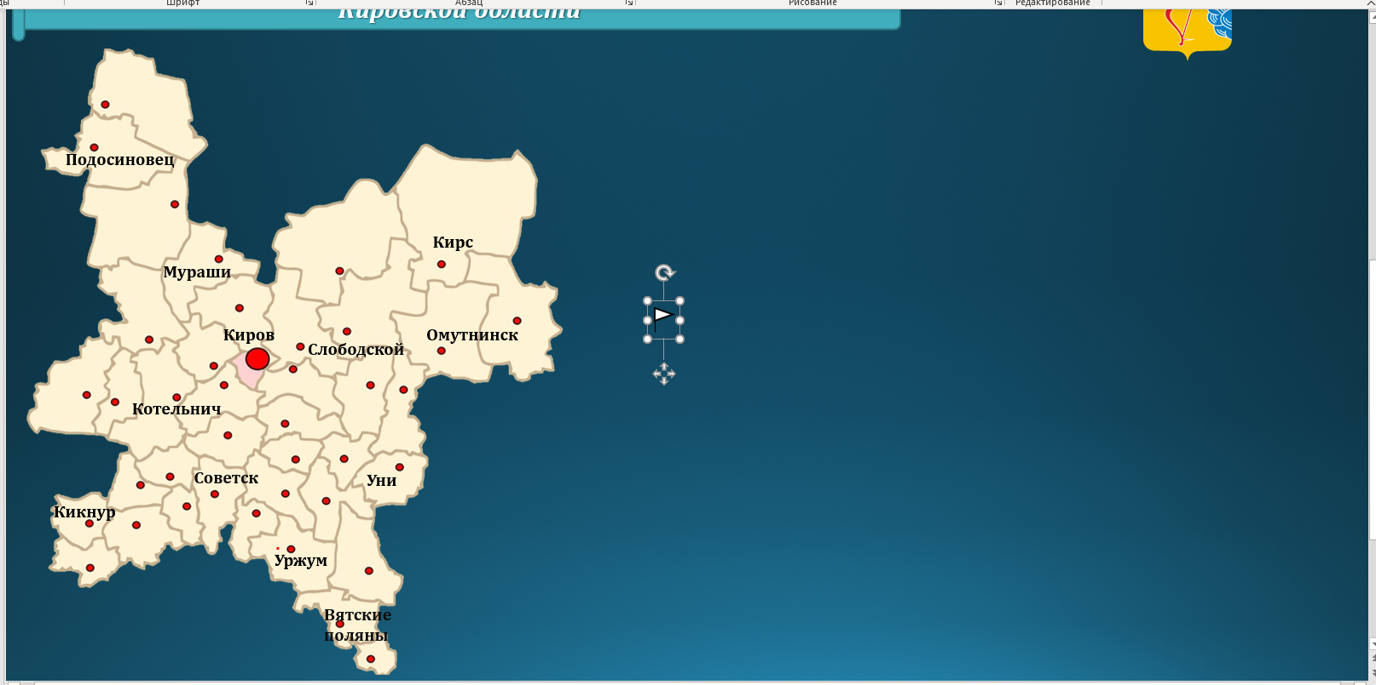

Рисунок 8. Создание произвольной фигуры флажок

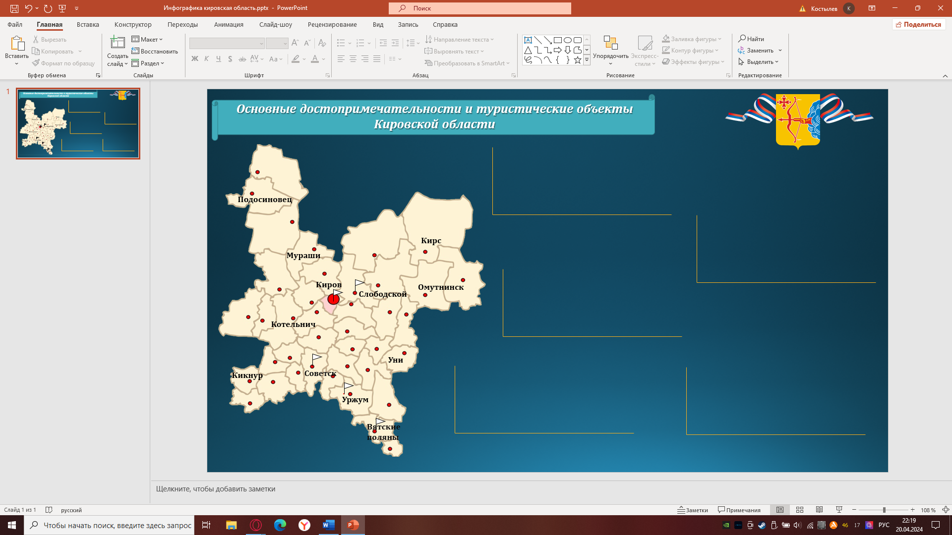

Рисунок 9. Размещение флажков и создание мест описания

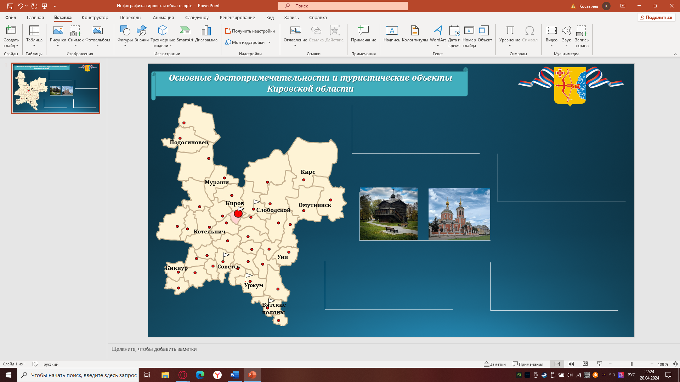

Рисунок 10. Добавление первых картинок (Достопримечательностей)

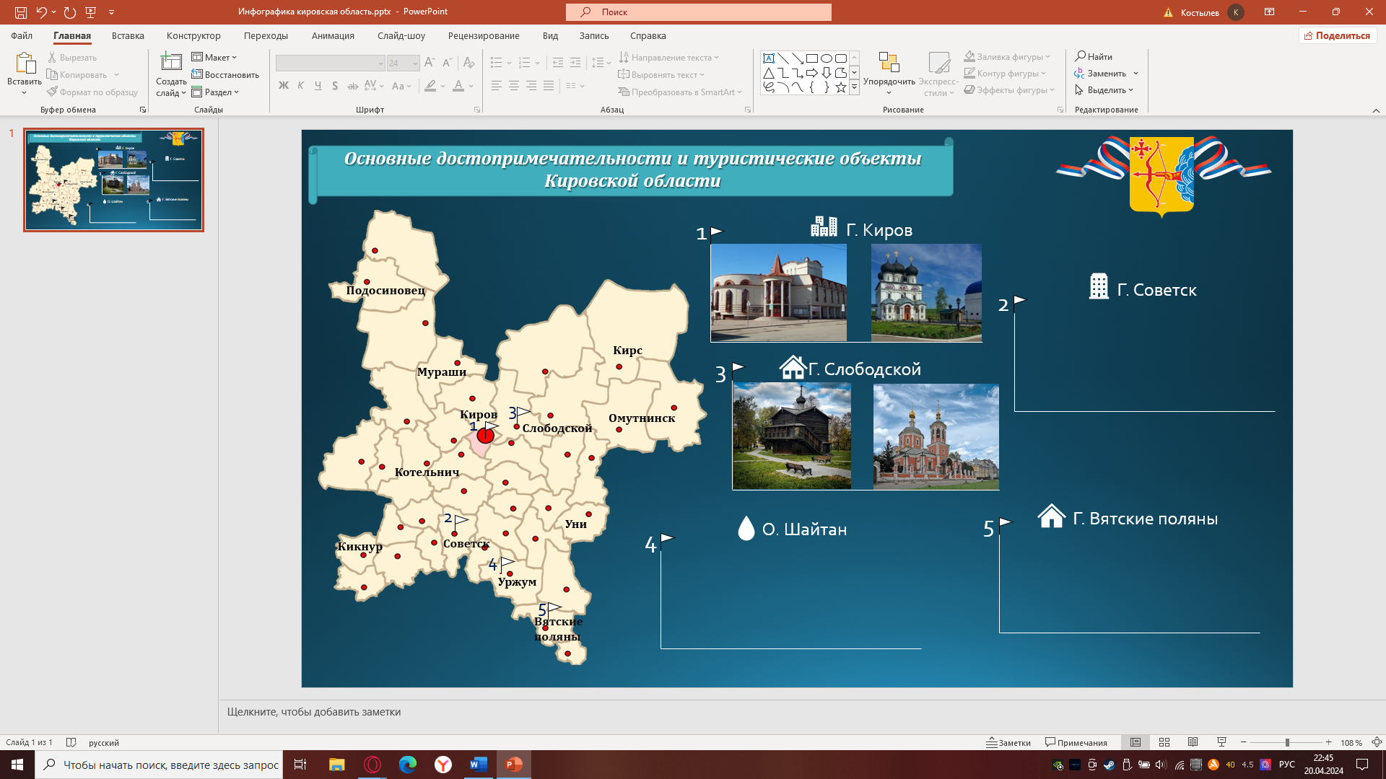

Рисунок 11. Добавление цифр и значков

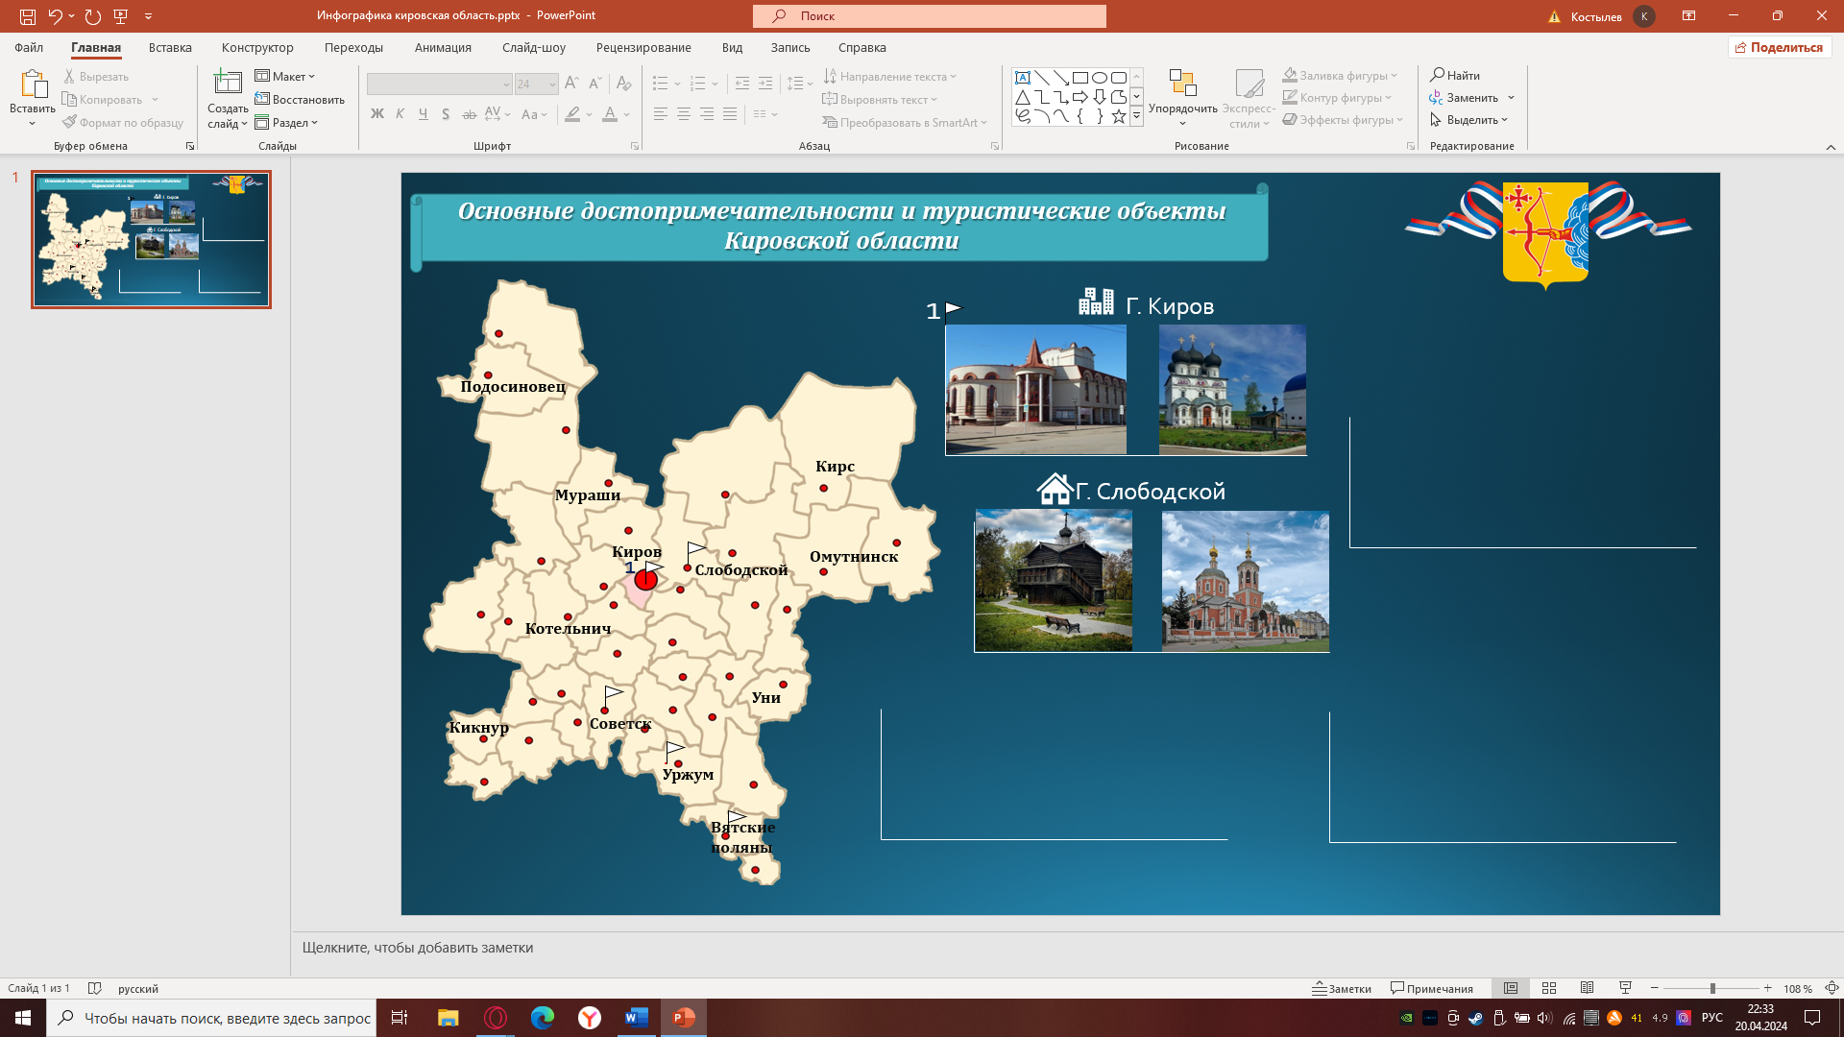

Рисунок 12. Добавление дополнительных изображений

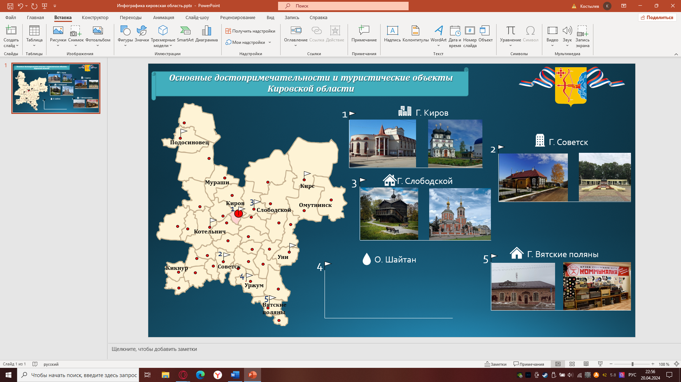

Рисунок 13. Заполнение изображениями

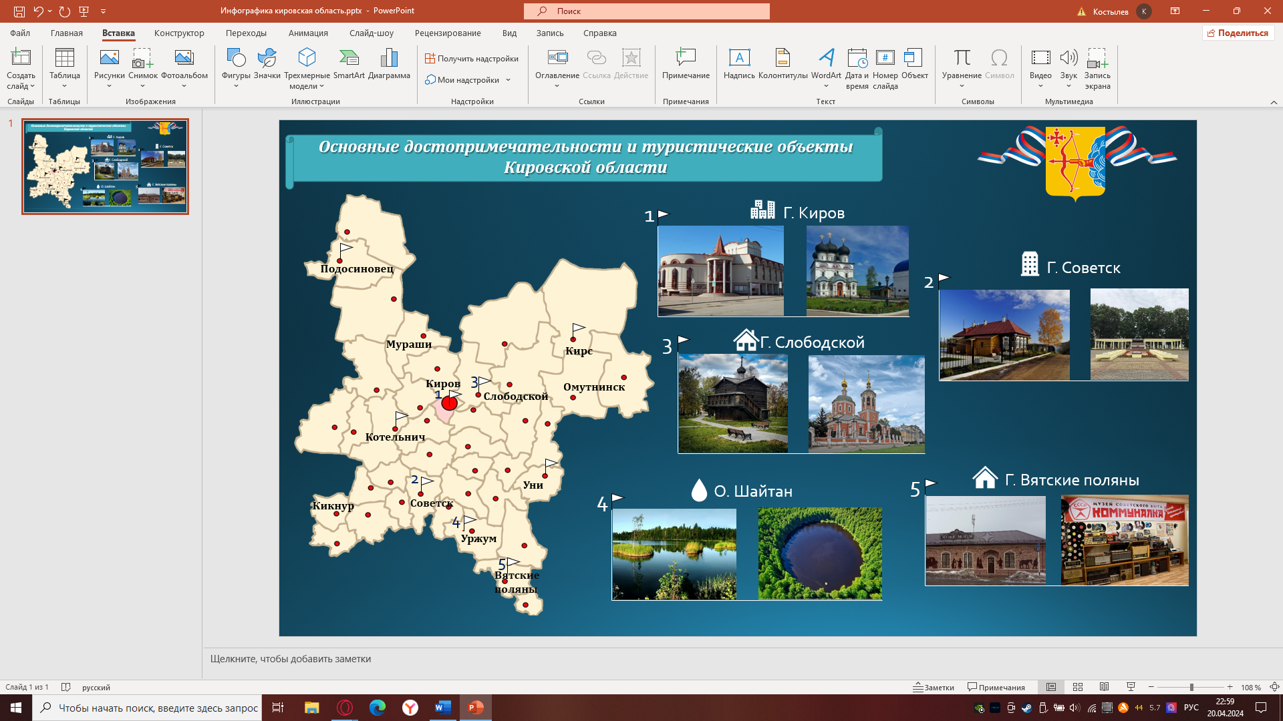

Рисунок 14. Финальный результат

# Заключение

В ходе выполнения лабораторной работы была создана инфографика на тему достопримечательности Кировской области. Во время работы были получены навыки оформления презентации в программе Microsoft PowerPoint.